Oxford-IIIT Pet 宠物品种分类器
Python 综合课程设计报告
课程名称 | Python 综合课程设计
学生姓名 | ________________
学号 | ________________
提交日期 | 2026 年 9 月
本报告说明项目的选题背景、数据集、算法、损失函数、训练评估、Python 程序结构和运行结果。

摘要
本项目完成了一个基于 Python、PyTorch 和 MobileNetV3-Large 的 Oxford-IIIT Pet 宠物品种分类器。系统面向官方数据集中的37种猫犬品种，采用 ImageNet 预训练模型进行迁移学习，先冻结主干训练分类头，再以较小学习率微调整个网络。实验在官方测试集上取得 90.65% 的 Top-1 准确率、99.37% 的 Top-5 准确率和 0.9055 的 Macro F1。项目同时提供 Streamlit 本地演示程序，支持图片上传、中文品种显示、前五名候选和实验结果查看。报告还分析了相似品种混淆、高分误分类和未知类别处理等局限。

关键词
Python；PyTorch；图像分类；迁移学习；MobileNetV3；Oxford-IIIT Pet

目录
1 选题介绍
2 数据集与预处理
3 机器学习算法介绍
4 损失函数与训练策略
5 评估指标与实验结果
6 Python 程序设计实现
7 运行过程与结果分析
8 结论与后续改进
参考文献

1 选题介绍
宠物照片分类是一个直观的图像识别任务。只判断图片中是猫还是狗并不困难，但在品种层面，许多类别的脸型、耳朵、毛色和体型差异很小，同时拍摄角度、姿态、光照和背景也会改变视觉特征。因此，本项目把问题定义为一个37类细粒度图像分类任务：输入一张以单只宠物为主体的照片，模型输出最可能的品种和前五名候选。
选择这个题目的原因有三点。第一，数据集和任务目标清晰，便于观察从数据读取到模型评估的完整过程。第二，迁移学习可以在有限规模的数据上获得稳定的起点，适合课程项目。第三，训练得到的模型可以接入一个简单的本地网页程序，形成可运行、可展示的课程设计成果。
项目要素 | 本项目内容
输入 | 一张 RGB 宠物图片
输出 | 37 个猫犬品种中的预测类别和前五名候选
应用形式 | 本地 Streamlit 图片识别页面
当前边界 | 不做目标检测、多宠物分别识别、混血判断或未知类别拒识

2 数据集与预处理
项目使用 Oxford-IIIT Pet 官方标注和官方 trainval/test 划分。官方 trainval 包含 3,680 张图片，本实验在其中按照品种分层并使用固定随机种子42划分训练集和验证集。官方测试集保持独立，不参与参数更新，也不用于选择最佳训练轮次。最终图片名单写入 split.json，便于复查数据泄漏问题。
数据子集 | 数量 | 用途
训练集 | 2,944 | 更新网络参数
验证集 | 736 | 选择验证准确率最高的模型
官方测试集 | 3,669 | 报告最终泛化效果
训练图像使用随机裁剪、水平翻转和轻度颜色扰动。验证、测试和预测使用与预训练权重一致的处理：短边缩放到232像素，中心裁剪为224×224，转换为RGB后进行 ImageNet 均值和标准差归一化。统一的验证和测试预处理可以减少输入处理差异对结果的影响。
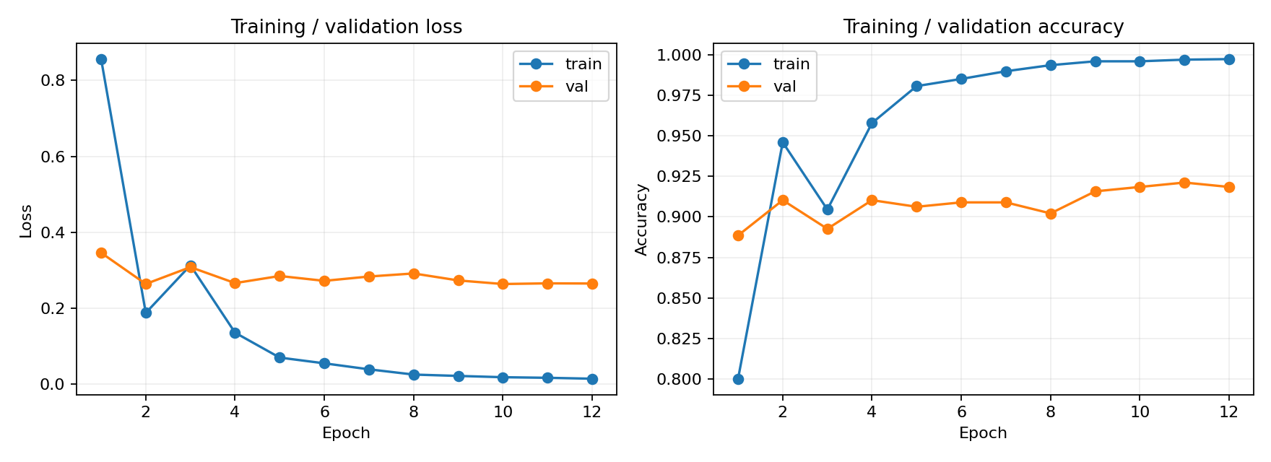
图 1 训练记录中的损失与准确率曲线

3 机器学习算法介绍

3.1 MobileNetV3-Large 与迁移学习
本项目没有从零开始训练一个随机初始化的卷积网络，而是使用 Torchvision 提供的 MobileNetV3-Large IMAGENET1K_V2 预训练权重。迁移学习先利用模型在 ImageNet 上学习到的边缘、纹理、形状等通用视觉特征，再针对宠物品种任务调整分类层和网络参数。MobileNetV3 具有较好的计算效率，适合课程项目的本地训练和演示。
原始分类头面向 ImageNet 的1000个类别。本项目把最后的输出改为37类，并保留类别编号与名称映射。替换后的模型共有4,249,429个参数，保存后的 best.pt 约17.2 MB。

3.2 模型推理流程
RGB 图片 → Resize 232 → CenterCrop 224×224 → MobileNetV3 特征提取 → 分类头输出 37 个分数 → softmax → 按分数排序取 Top-5
推理阶段读取 best.pt，不会在启动网页时重新训练模型。模型会从37个已知类别中选择一个结果，因此数据集以外的动物、物品或未知品种也可能被强制分到某个已知类别。

4 损失函数与训练策略

4.1 交叉熵损失函数
项目使用多分类交叉熵损失 CrossEntropyLoss。对于一批包含 N 张图片的样本，假设第 i 张图片的真实类别为 yᵢ，模型对这个类别给出的 softmax 概率为 pᵢ,ᵧᵢ，则损失可以写成：
L = − (1 / N) × Σᵢ log(pᵢ,ᵧᵢ)
当模型给真实品种较高概率时，损失较小；当模型把高概率分配给错误品种时，损失会增大。PyTorch 的 CrossEntropyLoss 将类别分数和目标类别结合起来计算训练损失，训练循环再通过反向传播计算梯度。

4.2 两阶段训练
设置 | 第1–2轮 | 第3–12轮
参数更新 | 只训练分类头 | 解冻主干并训练分类头
初始学习率 | 分类头 0.001 | 主干 0.0001，分类头 0.0003
优化方法 | AdamW + 余弦退火 | AdamW + 余弦退火
其他设置包括 batch size 32、随机种子42和 AdamW 优化器。前两轮冻结主干可以让新分类头先适应任务，后十轮用更小学习率微调整个网络，减少对预训练特征的剧烈破坏。

5 评估指标与实验结果

5.1 验证集模型选择
项目根据验证集准确率选择 best.pt，而不是直接采用最后一轮。第11轮验证准确率最高，为92.12%。训练准确率在后期接近100%，验证准确率约92%，两者之间存在泛化差距，因此仅观察训练集表现会高估模型效果。

5.2 官方测试集指标
指标 | 实测结果 | 含义
Top-1 Accuracy | 90.65%（3326 / 3669） | 第一名预测正确的比例
Top-5 Accuracy | 99.37% | 真实品种进入前五名候选的比例
Macro F1 | 0.9055 | 37个品种的 F1 等权平均
最佳模型 | 第11轮，验证92.12% | 根据验证集选择的 checkpoint
Top-1 是本项目最直接的第一名识别成绩；Top-5 反映候选列表是否具有参考价值；Macro F1 对每个品种赋予相同权重，能够补充整体准确率的观察。测试集共有343张第一名误分类图片。

6 Python 程序设计实现
项目采用模块化结构，把数据、模型、训练、评估、预测和网页展示分开。代码既包含面向对象的 Predictor，也把主要步骤组织在清晰的函数和命令入口中，便于理解和复用。
文件 | 主要职责
pet_classifier/data.py | 读取官方标注、建立类别映射、划分数据并执行预处理
pet_classifier/model.py | 构建 MobileNetV3-Large 和37类分类头
pet_classifier/engine.py | 训练循环、冻结/解冻策略、验证和最佳模型保存
pet_classifier/evaluate.py | 计算 Top-1、Top-5、Macro F1，生成预测和混淆矩阵
pet_classifier/predict.py | 加载 checkpoint，执行单图推理并返回前K名
app.py | Streamlit 页面、中文品种展示、搜索和结果下载
scripts/launch_app.py | 检查环境、选择可用端口并启动网页

6.1 使用的主要库
- PyTorch：张量计算、自动求导、模型训练和参数更新。
- Torchvision：MobileNetV3、预训练权重、图像变换和数据集工具。
- Pillow：读取和转换 JPG、PNG、WebP 图片。
- Pandas 与 scikit-learn：读取训练记录、计算分类指标和整理结果。
- Streamlit：构建本地浏览器演示界面。
启动方式：双击 start.bat
命令行检查：.\.venv\Scripts\python.exe scripts\launch_app.py --check
模型入口：outputs/baseline/best.pt

7 运行过程与结果分析

7.1 网页运行流程
运行 start.bat 后，启动器先检查 Streamlit、PyTorch、Torchvision、Pillow 和 best.pt 是否存在，然后从本机8501到8520端口中选择空闲端口，等待 Streamlit 健康检查通过后打开浏览器。页面提供示例图片和上传图片两种入口。用户选择图片后，程序进行预处理、模型前向计算、softmax 排序，并显示中文品种、英文类别、模型分数和前五名候选。

7.2 正确预测示例
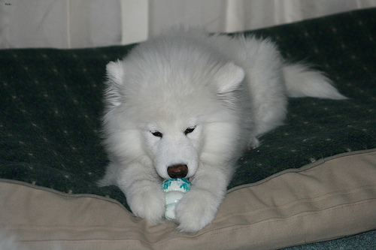
图 2 官方测试集 samoyed_1 示例图，模型第一名预测为萨摩耶犬，分数约99.61%
这个示例用于说明单张图片的推理过程。单图分数只描述当前输入在37个类别中的相对排序，不能代替完整测试集指标。

7.3 误分类与混淆分析
真实品种 | 预测品种 | 误分类数量
美国比特斗牛梗 | 斯塔福郡斗牛梗 | 22
埃及猫 | 孟加拉猫 | 18
斯塔福郡斗牛梗 | 美国比特斗牛梗 | 14
伯曼猫 | 布偶猫 | 13
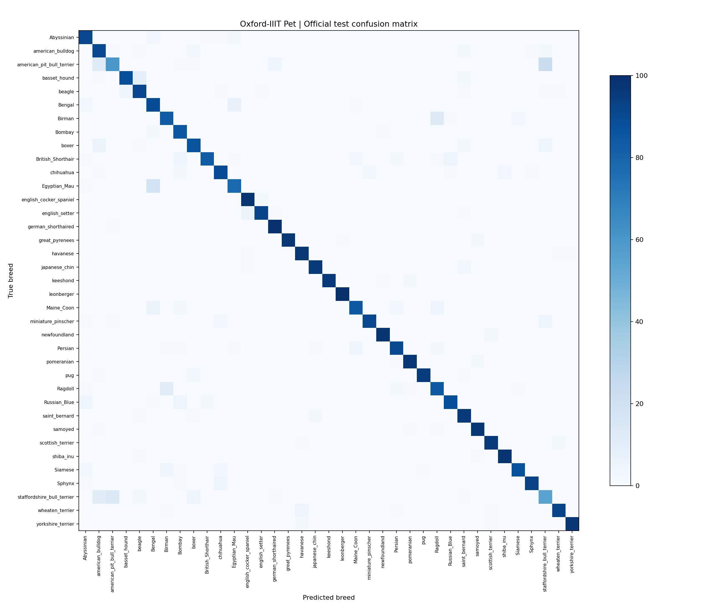
图 3 官方测试集混淆矩阵，行是真实类别，列是预测类别
错误主要集中在外观相近的品种之间。比如美国比特斗牛梗和斯塔福郡斗牛梗在外形上有相似之处，伯曼猫和布偶猫也容易混淆。另一个真实案例是 Bengal_1：真实标签为孟加拉猫，但模型以91.69%的分数预测为埃及猫。这说明 softmax 分数没有经过概率校准，高分不等于一定正确。
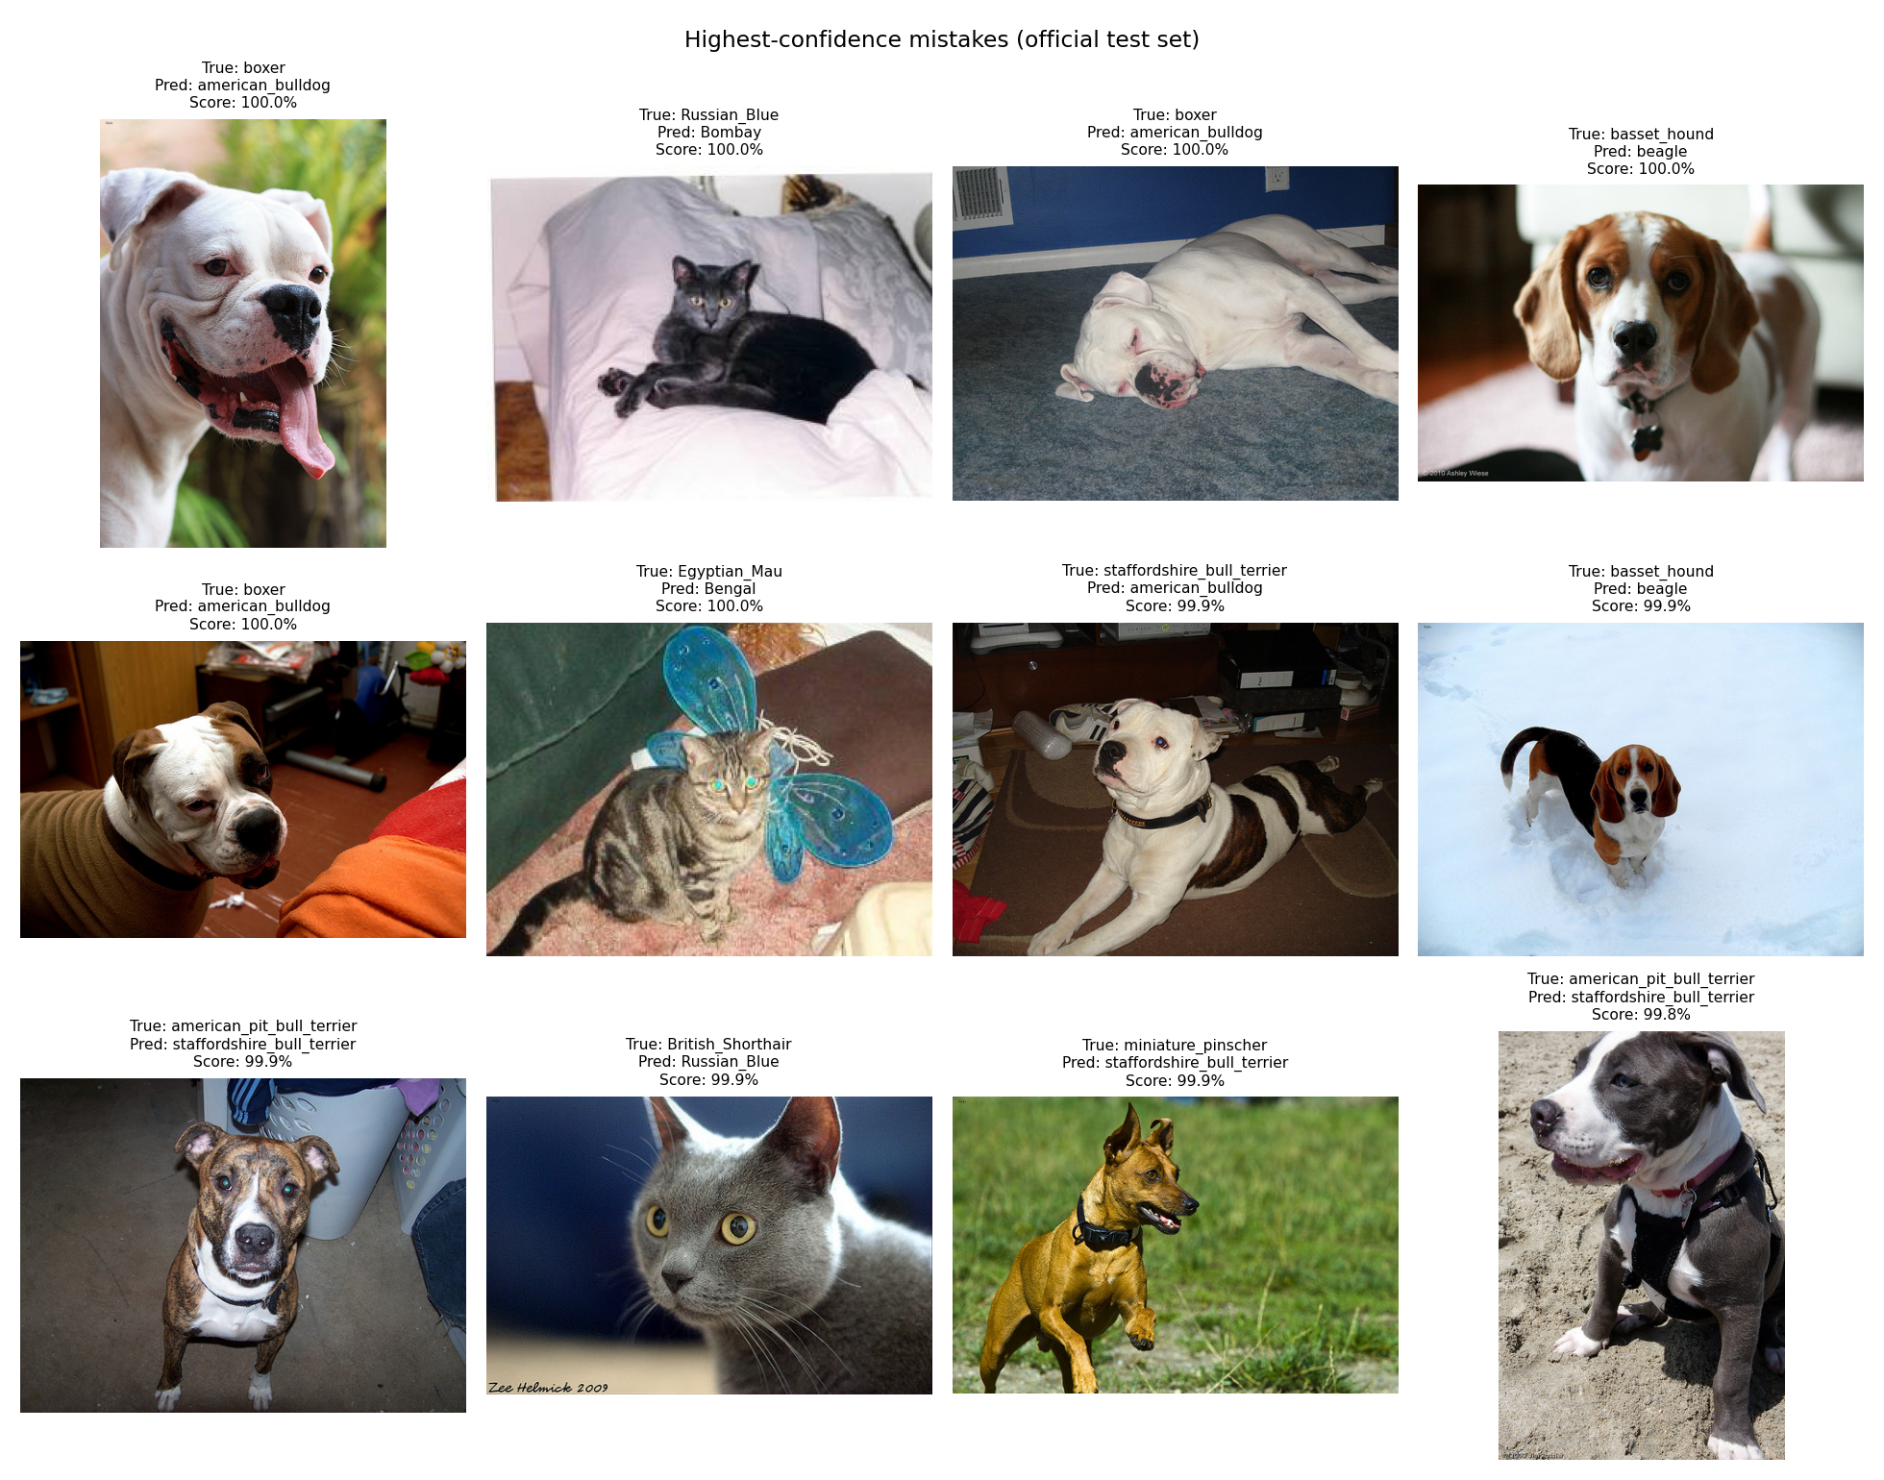
图 4 高分误分类示例，模型可能对错误类别保持很高分数

8 结论与后续改进
本项目完成了从官方数据划分、迁移学习、两阶段训练、独立测试到本地网页演示的完整流程。实验结果表明，MobileNetV3-Large 在当前固定划分上能够取得90.65%的 Top-1 准确率和99.37%的 Top-5 准确率，候选列表具有较高的覆盖率。
当前结果仍有明确边界。模型只覆盖数据集中的37个已知品种，未知图片也会被强制分类；相似品种仍然存在混淆；softmax 分数尚未做概率校准；实验只使用一次固定随机种子，尚未用多种子报告结果波动。
局限 | 后续方向
相似品种容易混淆 | 比较更强的数据增强、分辨率和模型结构
模型没有未知类别拒识 | 研究概率校准和未知类别检测
缺少多随机种子对照 | 在固定测试集外报告不同种子的均值和波动
当前以整张图分类为主 | 后续可增加目标检测和多宠物分别识别

参考文献
- Oxford-IIIT Pet 官方数据集页面：https://www.robots.ox.ac.uk/~vgg/data/pets/
- Parkhi, O. M. et al. Cats and Dogs. CVPR 2012.
- Torchvision MobileNetV3-Large 文档：https://docs.pytorch.org/vision/0.21/models/generated/torchvision.models.mobilenet_v3_large.html
- PyTorch 官方文档：https://pytorch.org/docs/stable/
- 项目代码仓库：https://github.com/twistrussell10-crypto/PYTHON-PROJECT

